МОДЕЛИРОВАНИЕ НАКАТА НЕЛИНЕЙНЫХ ПОВЕРХНОСТНЫХ ГРАВИТАЦИОННЫХ ВОЛН НА ОСНОВЕ УРАВНЕНИЯ НАВЬЕ-СТОКСА

И.Б. Аббасов, А.И. Сухинов

Таганрогский технологический институт Южного федерального университета

Задача численного моделирования нелинейных поверхностных гравитационных волн в условиях мелководья остается актуальной, несмотря на достаточно большое количество исследований. Результаты численного моделирования могут быть использованы для прогнозирования различных волновых явлений, как на поверхности заливов, так и при воздействии их на береговые образования и сооружения.
В данной работе будут рассмотрены вопросы двумерного численного моделирования набегания поверхностных волн на береговые склоны. Для моделирования в основном мы будем привязываться к гидрофизическим условиям Азовского моря. Вопросы моделирования распространения поверхностных гравитационных волн на основе численного решения уравнений мелкой воды в одномерном случае были исследованы ранее в работе [1].
Двухмерные поверхностные гравитационные волны с учетом вязкости описываются следующими уравнениями [2]: уравнением Навье-Стокса; уравнением неразрывности для несжимаемой жидкости; уравнением для полного гидродинамического давления с учетом глубины.
Построена геометрия задачи, заданы начальные условия, определены граничные условия на дне области, на свободной поверхности жидкости и на боковой границе. Для численной реализации дискретной математической модели задачи используется равномерная сетка. Расчетная область по пространственным направлениям представляет собой прямоугольник. С помощью метода расщепления по физическим процессам проведена аппроксимация исходных уравнений по временной переменной.
Для аппроксимации исходных дифференциальных уравнений по пространственным координатам используется интегро-интерполяционный метод. Дискретная конечно-объемная модель исследуемой задачи представлена с учетом коэффициента заполненности ячеек. Получены дискретные аналоги уравнений для расчета составляющих вектора скорости, поля давления, также дискретные аналоги граничных условий. При этом дискретные уравнения для расчета составляющих вектора скорости и поля давления рассчитываются по неявной схеме, дискретные уравнения для уточнения компонент поля скорости рассчитываются по явной схеме. Проведено исследование консервативности дискретной модели, найдена погрешность аппроксимации конечно-разностной схемы, определена устойчивость задачи на основе принципа максимума.
Для решения сеточных уравнений использован метод верхней релаксации, разработан программный комплекс «2DBayWaves» для расчета двумерного поля скоростей и поля давления водной среды при численном моделировании наката и обрушения нелинейной поверхностной гравитационной волны.
В качестве модели мелководной акватории используются батиметрические условия Таганрогского залива Азовского моря. Для моделирования наката поверхностных гравитационных волн были созданы береговые склоны разных видов. На рисунке представлен процесс набегания поверхностной волны на береговой склон в условиях мелководного залива, начальные параметры волны: f =0,39Гц; λ=10м; c=4м/с; H=5м; a=0,5м; kH=3,14; ε=0,1; τ=682.
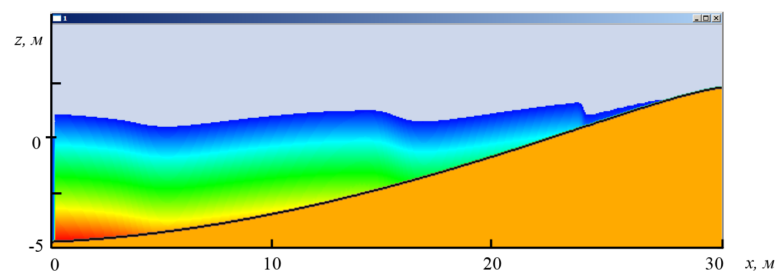
С приближением к берегу, глубина залива уменьшается, волна начинает ощущать дно, следовательно, возрастает влияние нелинейных эффектов. Это приводит к укручению переднего фронта гребня поверхностной волны. Волна, обрушиваясь, рассыпается, что приводит к уменьшению высоты волны и подтоплению берегового склона. В дальнейшем при откате волны поток воды начинает стекать назад по наклонному склону. Откатывающаяся назад волна сбивает следующую волну, это ещё больше усиливает укручение и ускоряет обрушение последующей волны.
Для проверки корректности разработанной модели, полученные результаты были сравнены с существующими численными и экспериментальными данными. В результате сравнения было установлено хорошее согласие по начальным этапам искажения профиля поверхностной волны.

ЛИТЕРАТУРА.
- Аббасов И.Б., Неверов А.А. Численное моделирование поверхностных волн на мелкой воде //Международный журнал прикладных и фундаментальных исследований. 2010. №9. С.80.
- Роуч П. Вычислительная гидродинамика. М.: Мир, 1980. 616с.

